Tasks for 2026 year
- Поступить в СФУ на специальность «Пожарная безопасность». Карьера
- Сменить фамилию.
- Получить права. Карьера, удобство и практичность
- Накопить на машину. Удобство и практичность
- Накачаться к сентябрю. V – форма, +- 75кг. Спорт
- Вылечить зубы + отбеливание. Здоровье
Сначала вылечить все зубы, потом отбеливание с чисткой.
- Внедрить характер «Демонический культиватор» Духовность и саморазвитие
- Накопить подушку безопасности 120.000 руб. Деньги

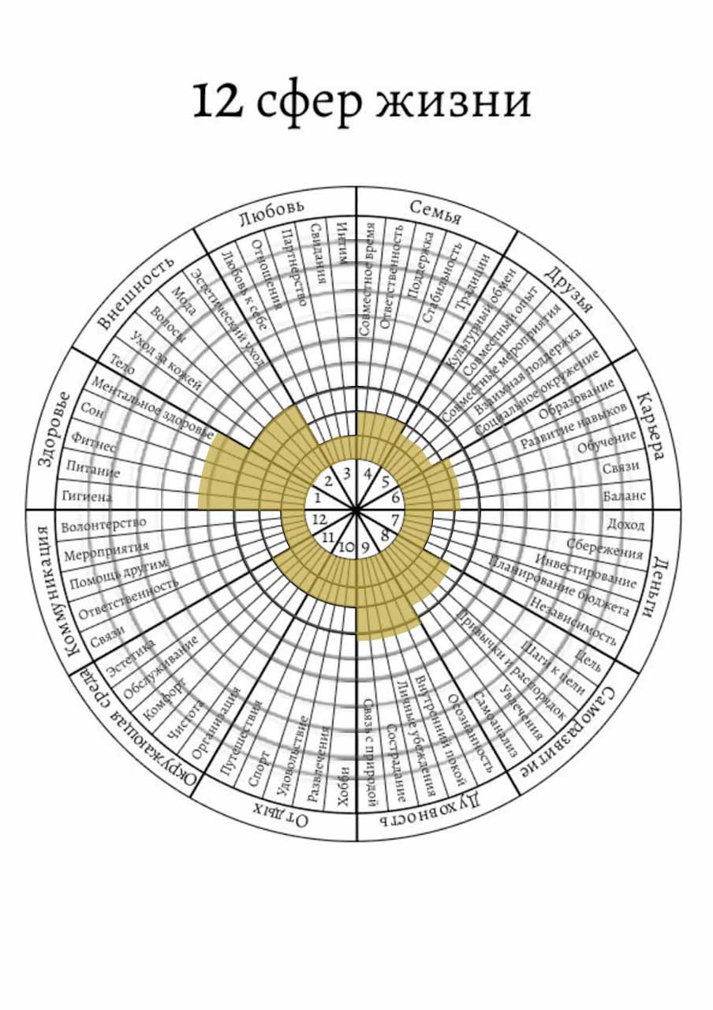
Задачи на апрель
- Вылечить минимум два зуба.
- Помочь отцу с крышей
- Разобраться с деньгами!

